TISKOVÁ ZPRÁVA

12. prosince 2012
Česká kancelář programu Kultura, ve spolupráci s obecně prospěšnou společností Elpida, při příležitosti Evropského roku aktivního stárnutí a mezigenerační solidarity 2012 vydává publikaci
SENIOŘI A KULTURA
Příklady zapojení starší generace do kulturních projektů

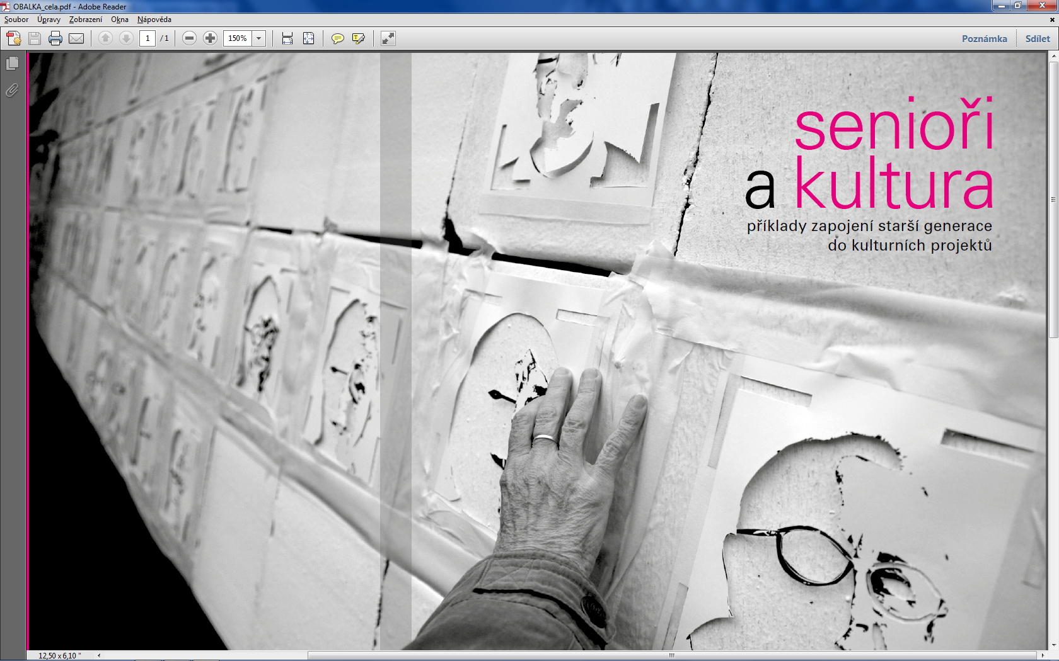Jistým znakem, že ve společnosti opravdu něco chybí, je generační propast. Pokud mladší generace není hrdá na to, že jednou bude taková jako rodiče, pak společnost ztratila své kontinuum, svou stabilitu a nejspíš není hodna být nazývána kulturní.
Jean Liedloff

Podobně jako v jiných letech představujeme inspirativní kulturní projekty, zaměřené na určitou konkrétní oblast. Letos je publikace zaměřena na seniory a mezigenerační solidaritu. Uvádíme téměř dvě desítky českých a zahraničních projektů z různých kulturních oblastí, kterých se senioři účastní nebo jsou jimi iniciovány. Senioři zapojením do kulturních aktivit a jejich spoluprací s mladší generací přispívají k rozvoji občanské společnosti.
Součástí publikace je úvodní text Lucie Vidovićové Kultura – nová příležitost.

Věříme, že publikace svými příklady pomůže inspirovat k lepšímu porozumění a využití obrovského potenciálu, který senioři bezesporu mají a ze kterého může čerpat celá společnost.
Představené projekty v publikaci

Česká republika: Vzpomínky pamětníků, Národní kronika, Paměť národa, The Wall – 537 Faces, Sbor Elpida, Tvůrčí odpoledne pro prarodiče s dětmi, Hon na babičku – hon na kočku, Uprostřed času, Doprovodné programy k výstavám a mezigenerační programy, Seniorforum Kroměříž, Divadelní amatérský soubor, Taneční skupina Via Nobilis

Zahraničí: Háčkující babičky (Velká Británie), My Grannies Are Cool (Rumunsko), Historická taneční skupina Blokker (Nizozemí), Tančit po čtyřicítce (Nizozemí), Literární cena Chronos (Francie), Magic Me (Velká Británie)

Křest publikace proběhne v rámci celodenního vánočního programu v úterý 18. prosince 2012 v 15 hodin v Centru Elpida (Na Strži 40, Praha 4).

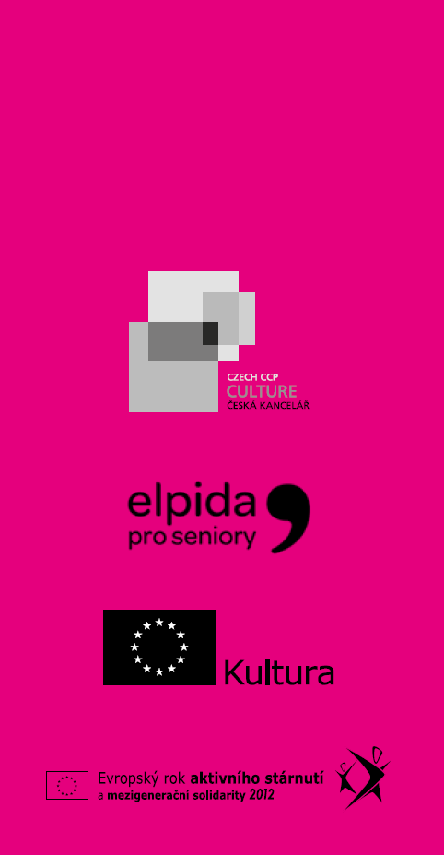
Publikace vychází v tištěné a elektronické verzi.
Sestavili Jiří Hrabě, Magdalena Müllerová a Veronika Eisensteinová.
Vydala Česká kancelář programu Kultura nákladem Institutu umění – Divadelního ústavu.
Vychází v roce 2012 jako 648. publikace Institutu umění – Divadelního ústavu.
Neprodejné.
ISBN 978-80-7008-291-1

Kontakt
Česká kancelář programu Kultura, E info@programculture.cz,
T 224 809 118, www.programculture.cz

Elpida o. p. s., E jiri.hrabe@elpida, T 224 231 914, www.elpida.cz

